Paris, le 12 novembre 2020

Objet : Demande d’un plan de relance territorial pour Paris dans le projet de loi de finances 2021.
Courrier cosigné par des chefs d’entreprises Présidents d’organisations économiques de Paris

Mesdames, Messieurs, Parlementaires de Paris,

Au nom de l’ensemble des entreprises de Paris que nous représentons, alors que vous vous apprêtez à voter le projet de loi de finances 2021, premier budget de l’Etat consacré à la relance de l’économie française bouleversée par la crise de la COVID-19, il nous semble essentiel de vous alerter sur la situation de l’économie de Paris.

Paris, soit près du tiers du PIB national, est dans un état critique. Malgré l’ensemble des mesures de soutien lancées par l’Etat et les collectivités - dont il faut souligner ici l’extrême réactivité et l’efficacité pour maintenir la continuité de l’activité économique - Paris et l’Ile-de-France ont été touchées de plein fouet et ne parviendront pas à se relever sans que leur soient portées une attention particulière.

La tendance à Paris et en Ile-de-France est à une destruction de valeur et d’emplois sans précédent : le chômage a grimpé de 14% en un an contre 9,5 % sur l’ensemble du territoire. Comparé à l’ensemble des départements franciliens, le nombre de chômeurs à Paris a connu la plus importante augmentation sur un an : près de 20 000 nouveaux chômeurs sont recensés contre une progression d’environ 100 000 sur toute l’Ile-de-France.

Cette évolution catastrophique s’explique par la singularité de l’économie parisienne. A l’instar d’autres métropoles mondiales comme Londres ou New-York, ce sont des secteurs entiers de l’économie qui sont à l’arrêt ou presque : hôtellerie, restauration, événementiel, transports aériens, tourisme de loisir et d’affaires, divertissement et culture, activités sportives, services marchands non financiers… Ils dépendent d’une clientèle internationale ou d’affaires qui n’est pas revenue.

Avec le retour du confinement et la généralisation du télétravail, c’est un nouveau coup dur pour l’ensemble des activités commerciales de Paris qui n’ont pas retrouvé un cycle normal. En d’autres termes, l’ensemble de ces secteurs sont interconnectés, cependant ils ne relèvent pas des mêmes catégories d’activité, souvent ils échappent à la nomenclature S1 ou S1 bis. Il y a donc un « effet domino » sur toute l’économie de Paris, désormais irréversible.

Certaines de ces entreprises préparent des plans de restructuration pour 2021 : cela aboutira à des destructions d’emplois au premier semestre et à la disparition brutale de pans entiers de la culture et du savoir-faire consubstantiels au charme et à l’attractivité de la Capitale de la France.

Les TPE, PME et ETI de Paris ont besoin de vous : un plan de relance territorial pour Paris est entre vos mains. A défaut, une entreprise parisienne sur deux sera dans une impasse début 2021. Toutes les entreprises indépendantes clôturant leurs comptes au 31/12/2020 avec un résultat net négatif et un endettement significatif ne pourront pas se relever. Pour 2021, ceux dont les pertes seront supérieures à plus du double de leurs capitaux propres seront insolvables. L’accès au financement de leur activité leur sera interdit. Les prêts auxquels elles pourraient prétendre et bien qu’ils soient garantis par l’Etat ou assimilés à des quasi-fonds propres ne leur permettront pas de se refinancer.

L’enjeu des fonds propres intégré à un plan de relance de territorial pour les entreprises de Paris est capital. Ces questions sont cruciales car il en dépend de l’emploi des jeunes et des nouvelles générations ne pouvant être laissées pour compte d’autant que le Gouvernement affiche des volontés ambitieuses avec le plan #1Jeune#1Solution que nos organisations ont à cœur de promouvoir.

Ainsi, Mesdames et Messieurs, Parlementaires de Paris, mobilisons-nous collectivement pour une relance territoriale efficace et ajustée au service de l’économie de Paris, puissiez-vous en faire un axe majeur du projet de loi de finances 2021. Nos entreprises ont besoin de visibilité et de confiance : plus tôt l’activité à Paris redémarrera, plus rapide sera la reprise de toute l’économie nationale. Nous sommes pleinement à vos côtés pour y contribuer.

Charles Znaty, Président du MEDEF Paris
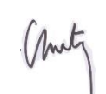

Dominque Restino, Président de la CCI Paris
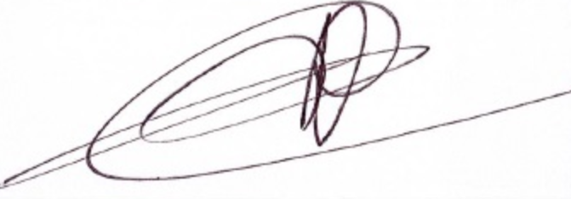

Christophe Laure, Président de l’UMIH Prestige

Jean Pierre Guglielmi, Président de la Chambre syndicale des Travaux Publics Paris 92-93-94
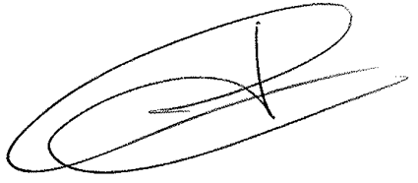

José Ramos, Président de la Fédération Régionale des Travaux Publics d’Ile-de-France

Jean-Pierre Duquesne, Président de la Fédération des Entreprises de Propreté d’Ile-de-France
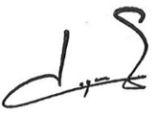

Jean-Luc Tuffier, Président de la Fédération Française du Bâtiment du Grand Paris
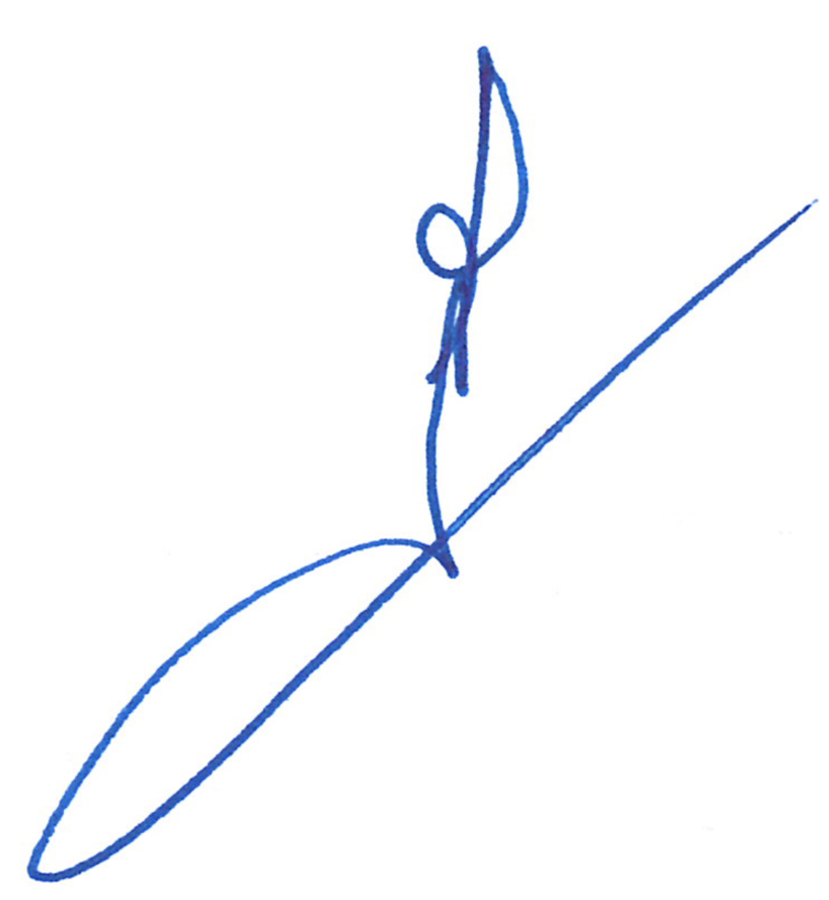

Coordination assurée par le MEDEF Paris.

Contact :
Thibault BERTHELIN, responsable affaires publiques & entreprises tberthelin@medefparis.fr / 06 69 59 45 63

